**ПЕРВОЕ ВЫСШЕЕ ТЕХНИЧЕСКОЕ УЧЕБНОЕ ЗАВЕДЕНИЕ РОССИИ**



**МИНИСТЕРСТВО ОБРАЗОВАНИЯ И НАУКИ РОССИЙСКОЙ ФЕДЕРАЦИИ**

**федеральное государственное бюджетное образовательное учреждение**

**высшего профессионального образования**

**САНКТ_ПЕТЕРБУРГСКИЙ ГОРНЫЙ УНИВЕРСИТЕТ  
императрицы Екатерины II**

|  |  |  |
| --- | --- | --- |
|  |  | «УТВЕРЖДАЮ»  ______________________ |
|  |  | Зав. кафедрой ИСВТ доцент  МЕБ.bmpЕ.Б. Мазаков  «29» августа 2023 г. |

МЕТОДИЧЕСКИЕ РЕКОМЕНДАЦИИ

для выполнения практических занятий по учебной дисциплине

ОСНОВЫ ТЕХНОЛОГИИ ПРОИЗВОДСТВА

|  |  |
| --- | --- |
| Уровень высшего образования: | Инженер |
| Направление подготовки: | 09.05.01 – Информатика и вычислительная техника  09.05.02 – Информационные системы и технологии |
| Профиль подготовки: | Автоматизированные системы обработки информации и управления  Информационные системы и технологии |
| Программа: | Бакалавриат |
| Форма обучения: | Очная |
| Составитель: | к.т.н. Гурко А.В. |
| Годы приема: | 2023 |

Обсуждены и одобрены на заседании кафедры Протокол № 1 от 29.08.2023 г.

Санкт-Петербург

# Практическая работа №9 Анализ технологических процессов (Моделирование случайных величин)

Цели практической работы:

1. Научиться моделировать случайные величины с заданными законами распределения.

## Рассматриваемые вопросы:

1. Разработка имитационных математических моделей

## Методические указания

### Полезные ссылки

<https://stepik.org/lesson/299541/step/1?unit=281374>

<https://stepik.org/lesson/389468/step/1?unit=378558>

<https://stepik.org/lesson/380418/step/1?unit=367568>

### Алгоритм действий при применении имитационного моделирования

1. Определение цели моделирования
2. Разработка концептуальной модели
3. Формализация модели
4. Программная реализация модели
5. Планирование модельных экспериментов
6. Реализация плана эксперимента
7. Анализ и интерпретация результатов моделирования

Содержание первых двух этапов практически не зависит от математического метода, положенного в основу моделирования (наоборот - их результат определяет выбор метода).

Реализация остальных пяти этапов существенно различается для аналитического и имитационного моделирования.

При **имитационном моделировании** ММ воспроизводит алгоритм («логику») функционирования исследуемой системы во времени при различных сочетаниях значений параметров системы и внешней среды.

При **аналитическом моделировании** используется уравнение прямолинейного равномерного движения.

При исследовании такого процесса с помощью **имитационной модели** должно быть реализовано наблюдение за изменением пройденного пути с течением времени.

Имитационное моделирование опосредованно рассматривается при изучении курсов:

* Теория вероятности и теория случайных процессов - ***Моделирование случайных величин и процессов***.
* Теория массового обслуживания, теория автоматов - ***Моделирование систем массового обслуживания***.
* ***Моделирование интеллектуальных систем***.

### Генерация Случайные числа, равномерно распределенные на интервале

При моделировании случайных величин и событий на ЭВМ в подавляющем большинстве применений генерация любых случайностей начинается с генерации случайных чисел с равномерным распределением в диапазоне (0,1) с помощью программы - датчика случайных чисел. Наиболее просто случайные числа в диапазоне (0,1) получаются из рекуррентного соотношения:

$$Y_{i} =(A*y_{i-1} +B) mod M$$

* A и B-константы;
* M - большое целое положительное число.

При соответствующем выборе констант и задания некоторого исходного значения y0  формула позволяет получить последовательность целых чисел, равномерно распределенных в интервале (0, M-1). Последовательность имеет период повторения, равный M, поэтому точнее называть эти числа псевдослучайными. Наличие периода повторений отрицательно сказываться при моделировании с числом реализаций, превышающим значение периода повторений. Для увеличения периода повторения без изменения M применяют прием принудительного обновления датчика, то есть инициализации yi-1 прямо во время выполнения генерации случайных чисел.

Случайные числа zi, равномерно распределенные на интервале (0, 1), получаются из чисел yi, распределенных на (0, М-1) при помощи масштабного преобразования:

$$\overline{z_{i}}=\frac{y_{i}}{M-1}$$

### Равномерно распределенные величины

Для непрерывного равномерного распределения функция плотности вероятностей имеет вид

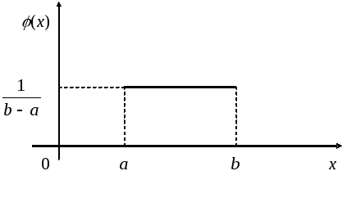

$$f\left(x\right)=\left\{\begin{aligned}\frac{1}{a-b}, a<x<b \\ 0, в ином случае\end{aligned}\right.$$

x - случайная величина, определенная на интервале (а, b). Тогда формула для моделирования имеет вид:

$$x==\left(b-a\right)*z+a$$

### Пример. Моделирование Равномерного закона распределения

1. По заданным значениям А, В и М смоделировать последовательность из 30 случайных чисел. Пусть даны следующие значения А=4,5, В=23 и М=87..

Необходимо

1. построить таблицу последовательности 30 чисел Z и X.
2. Разработать схему алгоритма, https://drakonhub.com/
3. Запрограммировать алгоритм на любом языке программирования.
4. Построить программно график

Необходимо построить таблицу последовательности 30 чисел (Рис.1). Первый элемент псевдослучайной последовательности равен 3.

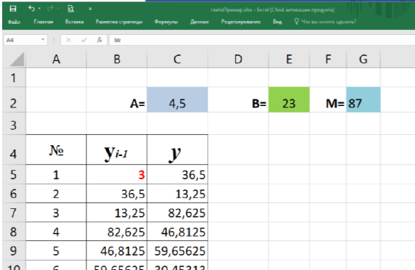

Рис. 1. Таблица последовательности 30 чисел

Для этого в ячейку B5 вводим первый элемент последовательности, равный 3, а в ячейку C5 формулу:

=ОСТАТ((C2*B5+E2); G2)

Полученное значение y вводим в ячейку B6 (Рис. 2).

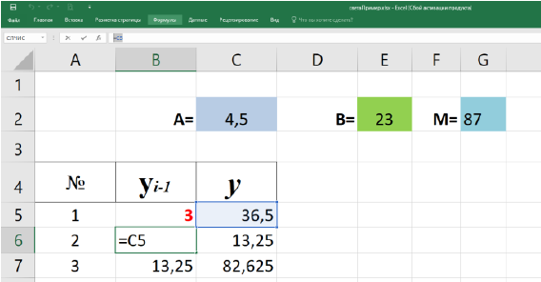

Рис. 2. Таблица последовательности 30 чисел y и yi-1

Получаем рекуррентную формулу, зависящую от y. Заполняем 30 значений.

На основе этой последовательности необходимо сформировать 30 чисел z, равномерно распределенных на интервале (0, 1). Для этого в ячейку D5 (Рис. 3) вводим первый элемент последовательности, т.е. формулу:

=C5/(G2-1)

Случайные величины – равномерный закон

В Excel сформировать случайные величины (30 штук), распределенные **по равномерному закону** на интервале [3, 7]. Для этого в ячейку H5 (Рис) вводим формулу: =(7-3)*D5+3

Повторить решение, запрограммировав его на любом языке программирования. Построить график

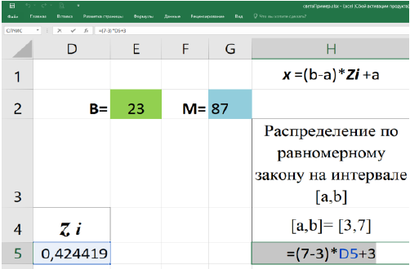

Случайные величины - равномерный закон

Повторить решение, запрограммировав его на любом языке программирования. Построить график.

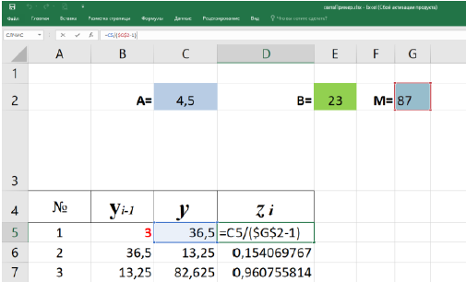

Рис. 3. Таблица последовательности 30 чисел y и yi-1 и zi

|  |  |
| --- | --- |
|  | #Генерация случайных чисел  a=5.4  b=18  m=79  y0=2  y = []  for i in range(10):  yi = (a*y0+b) % 79  z=yi/(m-1)  print (z)  y0=yi  y.append(yi)  import matplotlib.pyplot as plt  x = range(10)  plt.plot(x, y)  plt.show() |

### Задание 1. Моделирование случайных величин по Равномерному закону.

По заданным значениям А, В и М смоделировать последовательность из 30 случайных чисел. Дано: А=4,5, В=18 и М=79. Первый элемент псевдослучайной последовательности равен 3. Необходимо построить таблицу последовательности 30 чисел Z. Сформировать равномерно распределенные значения X на интервале [2, 5].

1. В EXCEL построить таблицу последовательности 30 чисел - Z и X.
2. Разработать схему алгоритма, <https://drakonhub.com/>
3. Запрограммировать алгоритм на любом языке программирования.
4. Построить программно график распределения.

### Форма отчета

*Титульный лист*

Министерство науки и высшего образования Российской Федерации

Федеральное государственное бюджетное образовательное учреждение  
 высшего образования

Санкт-Петербургский горный университет  
императрицы Екатерины II

Кафедра информационных систем и вычислительной техники

**КОНТРОЛЬНАЯ РАБОТА**

(Практические занятия № 9-12)

По дисциплине:

**ОСНОВЫ ТЕХНОЛОГИИ ПРОИЗВОДСТВА**

**ТЕМА**:

Разработка имитационных математических моделей технологических процессов

|  |  |  |  |
| --- | --- | --- | --- |
| Выполнил: студент гр._________ | | __________ | / / |
| (шифр группы) | | (подпись) | (Ф.И.О) |
|  | |  |  |
| Проверил: | доцент | _______________ | / А.В. Гурко / |
|  | (должность) | (подпись) | (Ф.И.О.) |

Санкт-Петербург

2023

Задание № 1.

Повторить задание, рассмотрение в Практическом занятии 09P. Подготовить отчет согласно плану:

1. построить таблицу последовательности 30 чисел.
2. Разработать схему алгоритма, https://drakonhub.com/
3. Запрограммировать алгоритм на любом языке программирования.
4. Построить программно график

Задание № 2.

Выполнить задание, рассмотрение в Практическом занятии 10P. Подготовить отчет согласно плану:

1. построить таблицу последовательности 30 чисел.
2. Разработать схему алгоритма, https://drakonhub.com/
3. Запрограммировать алгоритм на любом языке программирования.
4. Построить программно график

Задание № 3.

Выполнить задание, рассмотрение в Практическом занятии 11P. Подготовить отчет согласно плану:

1. построить таблицу последовательности 30 чисел.
2. Разработать схему алгоритма, https://drakonhub.com/
3. Запрограммировать алгоритм на любом языке программирования.
4. Построить программно график

Задание № 4.

Выполнить задание, рассмотрение в Практическом занятии 12P. Подготовить отчет согласно плану:

1. построить таблицу последовательности 30 чисел.
2. Разработать схему алгоритма, https://drakonhub.com/
3. Запрограммировать алгоритм на любом языке программирования.
4. Построить программно график